

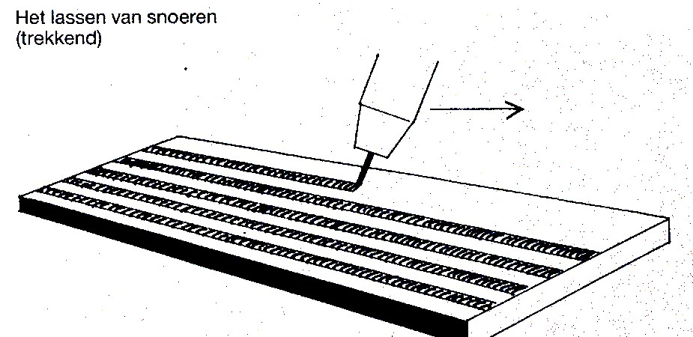 **1 Snoeren lassen op een vlakke plaat**

Werkvolgorde Toelichting

Voorbereiding Teken krijtlijnen op de plaat

Open de menggasfles

en stel de toevoer in op 10 ltr/min Stand van het laspistool 75°in de lasrichting

Het lassen Vergroot en verklein de draadsnelheid, let hierbij op het geluid tijdens het lassen Stel de Lasspanning ook hoger en lager in. Afwisselend stekend en slepend lassen

[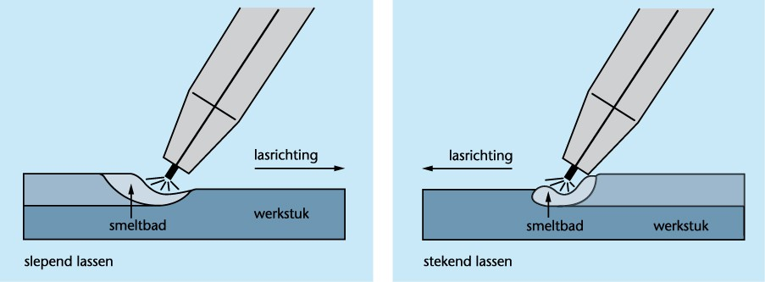](http://www.google.nl/url?sa=i&rct=j&q=&esrc=s&source=images&cd=&cad=rja&uact=8&ved=0ahUKEwjMpZX6k8vQAhWGnRoKHdNABAkQjRwIBw&url=http://maken.wikiwijs.nl/47340/Elektrisch_booglassen&psig=AFQjCNGS8XwBC95Jsg7AHzEJRjGcR5iwgA&ust=1480412353852296)

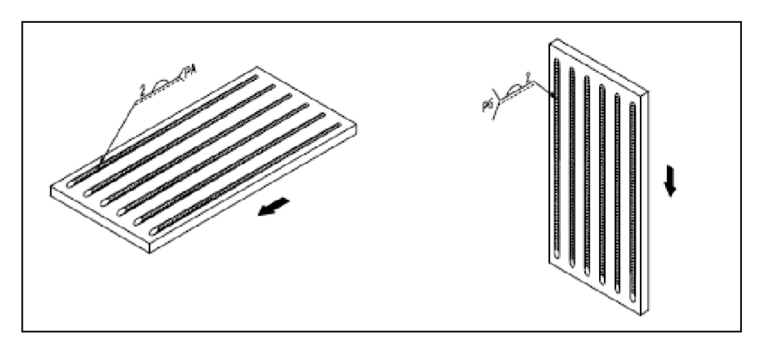Uitleg: Het is beter om stekend te lassen i.v.m. betere inbranding en je kunt de draad beter zien. Dus of je wel op de lasnaad zit te lassen.

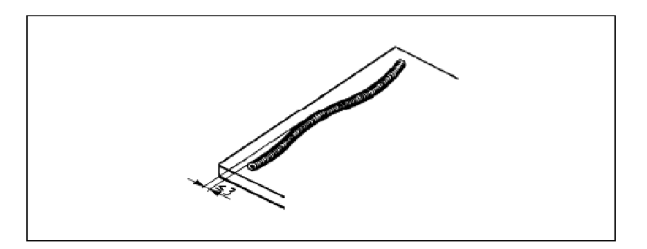

Werkstuk schoonmaken Laten controleren

|  |  |  |  |  |  |  |
| --- | --- | --- | --- | --- | --- | --- |
| Beoordelingscriteria | Wat is niet goed | Wat verander je | Eind resultaat | Eind beoordeling leerling. | Beoordeling docent | punten |
| Lasuiterlijk |  |  |  |  |  | 2 |
| Te Bolle of holle las |  |  |  |  |  | 2 |
| Aanvloeiing |  |  |  |  |  | 2 |
| Inbranding |  |  |  |  |  | 2 |
| Randinkarteling |  |  |  |  |  | 1 |
| Rechte las |  |  |  |  |  | 1 |

**2 Opdikken op een plaat**

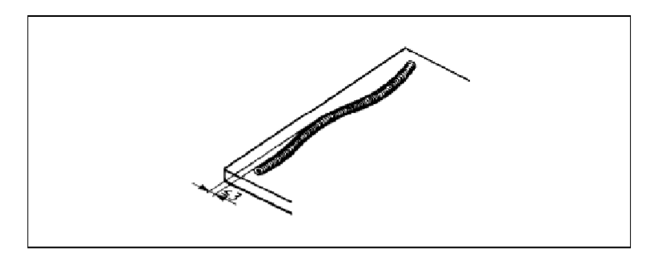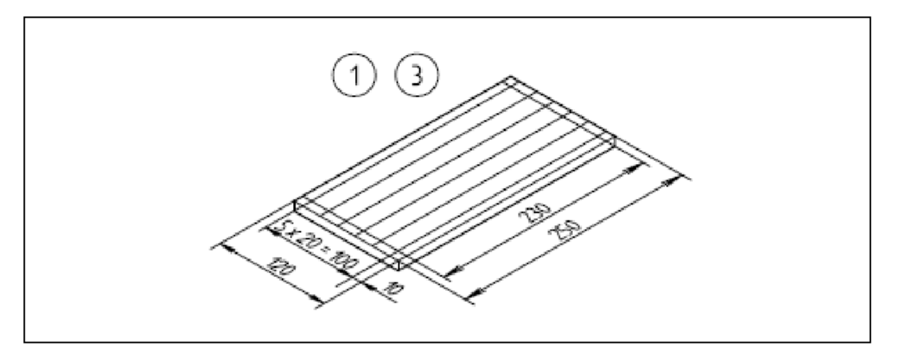

Werkvolgorde Toelichting

Voorbereiding Teken krijtlijnen op de plaat op 20mm van elkaar.

Open de menggasfles

en stel de toevoer in op 10 ltr/min

Instellen laspapp.

|  |  |  |  |
| --- | --- | --- | --- |
| **Lasspanning instelknoppen (Volt)** |  | **draadsnelheid m/min (Amp)** |  |
|  |  |  |  |

Het lassen Stel de draadsnelheid op het gehoor af.

Leg snoeren op 20 mm van elkaar

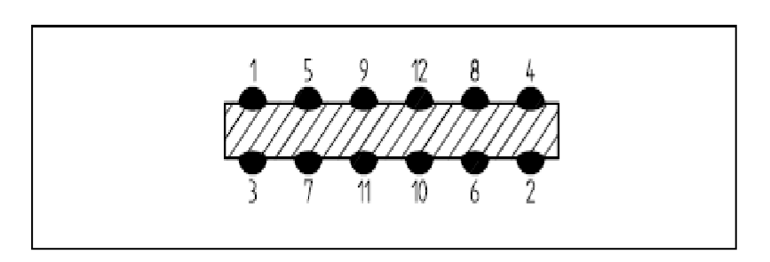

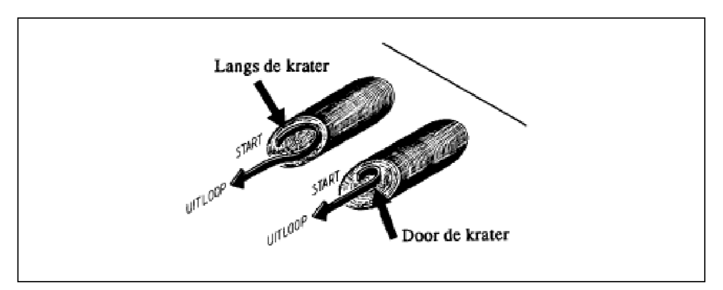Om krimpvorming te voorkomen leg je de lassen om en om.

Om opnieuw te lassen maak je een draaiende beweging.

Werkstuk schoonmaken Laten controleren

|  |  |  |  |  |  |  |
| --- | --- | --- | --- | --- | --- | --- |
| Beoordelingscriteria | Wat is niet goed | Wat verander je | Eind resultaat | Eind beoordeling leerling. | Beoordeling docent | punten |
| Lasuiterlijk |  |  |  |  |  | 2 |
| Te Bolle of holle las |  |  |  |  |  | 2 |
| Aanvloeiing |  |  |  |  |  | 2 |
| Inbranding |  |  |  |  |  | 2 |
| Randinkarteling |  |  |  |  |  | 1 |
| Rechte las |  |  |  |  |  | 1 |

**3 Kruisstuk**

Positie PA

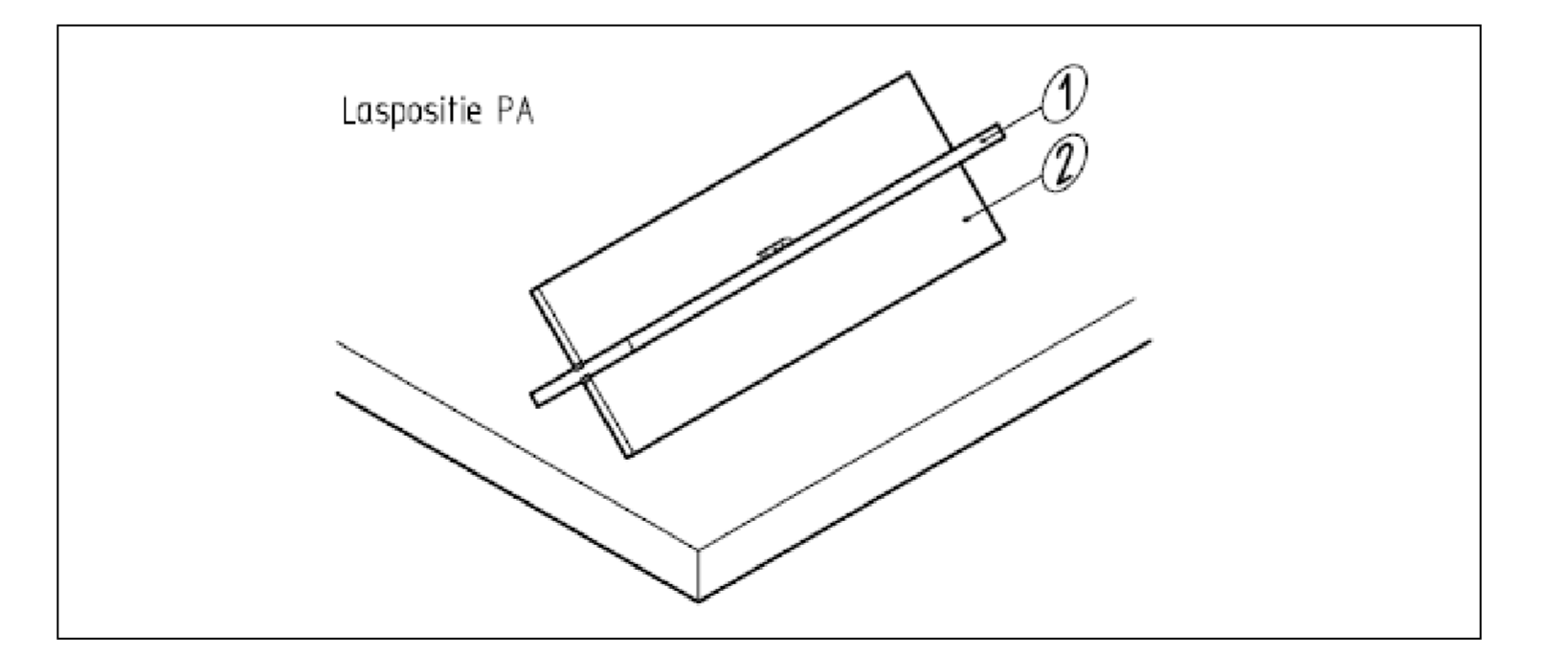

**Boog trekken**

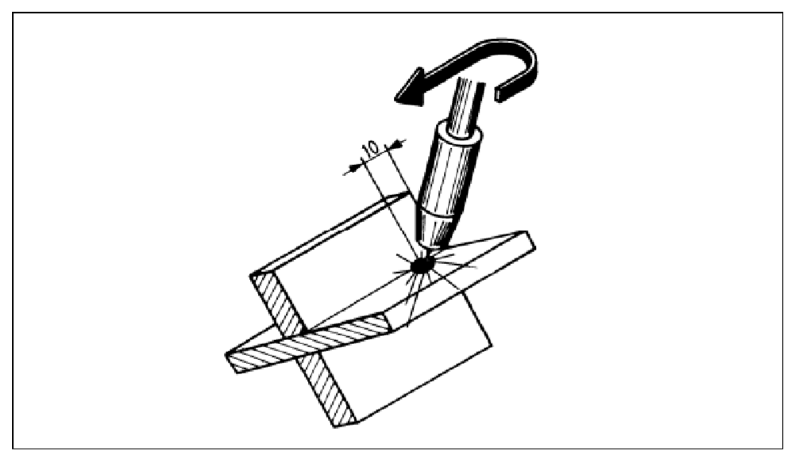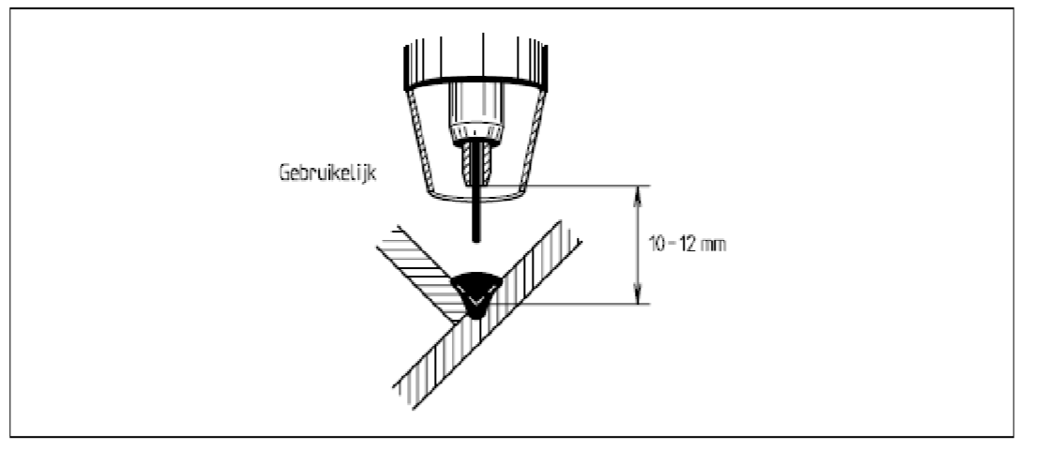

Werkvolgorde Toelichting

Voorbereiding Hechten

|  |  |  |  |
| --- | --- | --- | --- |
| **Lasspanning instelknoppen** | **Volt** | **draadsnelheid m/min** | **stroomsterkte Amperes** |
|  |  |  |  |

Instellen laspapp.

Stel de draadsnelheid op het gehoor af.

Het lassen Stekend lassen

Werkstuk schoonmaken Laten controleren

|  |  |  |  |  |  |  |
| --- | --- | --- | --- | --- | --- | --- |
| Beoordelingscriteria | Wat is niet goed | Wat verander je | Eind resultaat | Eind beoordeling leerling. | Beoordeling docent | punten |
| Lasuiterlijk |  |  |  |  |  | 2 |
| Te Bolle of holle las |  |  |  |  |  | 2 |
| Aanvloeiing |  |  |  |  |  | 2 |
| Inbranding |  |  |  |  |  | 2 |
| Randinkarteling |  |  |  |  |  | 1 |

**3.1. vervolg kruisstuk 3e en 4e laag**

|  |  |  |  |  |  |  |
| --- | --- | --- | --- | --- | --- | --- |
| Beoordelingscriteria | Wat is niet goed | Wat verander je | Eind resultaat | Eind beoordeling leerling. | Beoordeling docent | punten |
| Lasuiterlijk |  |  |  |  |  | 2 |
| Te Bolle of holle las |  |  |  |  |  | 2 |
| Aanvloeiing |  |  |  |  |  | 2 |
| Inbranding |  |  |  |  |  | 2 |
| Randinkarteling |  |  |  |  |  | 1 |

**4.1 Staande hoeklas 5 mm strip**



|  |  |  |  |  |  |  |
| --- | --- | --- | --- | --- | --- | --- |
| Beoordelingscriteria | Wat is niet goed | Wat verander je | Eind resultaat | Eind beoordeling leerling. | Beoordeling docent |  |
| Lasuiterlijk |  |  |  |  |  |  |
| Te Bolle of holle las |  |  |  |  |  |  |
| Aanvloeiing |  |  |  |  |  |  |
| Inbranding |  |  |  |  |  |  |
| Randinkarteling |  |  |  |  |  |  |

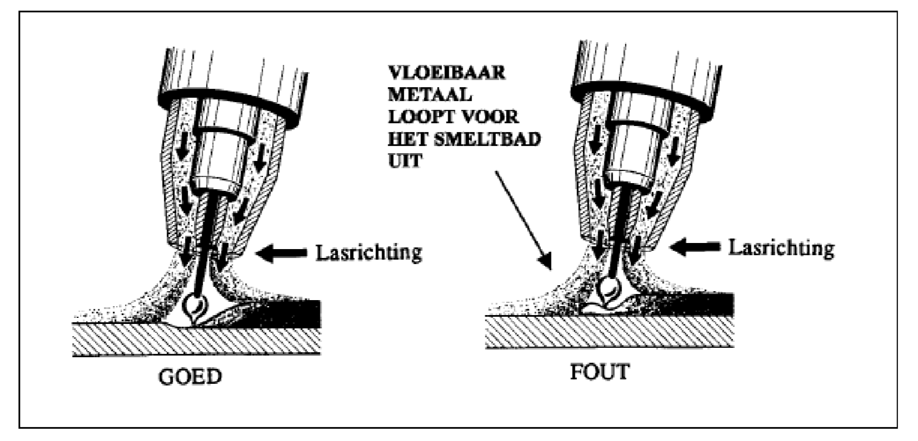 **goed en fout lassen**

Werkvolgorde Toelichting

Voorbereiding Hechten, e.v. met magneet.

Instellen laspapp.

|  |  |  |  |
| --- | --- | --- | --- |
| **Lasspanning instelknoppen** | **Volt** | **draadsnelheid m/min** | **stroomsterkte Amperes** |
|  |  |  |  |

Stel de draadsnelheid op het gehoor af.

Het lassen Vrij snel slepend en stekend lassen

(wat gaat beter)

Werkstuk schoonmaken Laten controleren

**5 Buitenhoeklas met 2mm vooropening**



**doorlassing**

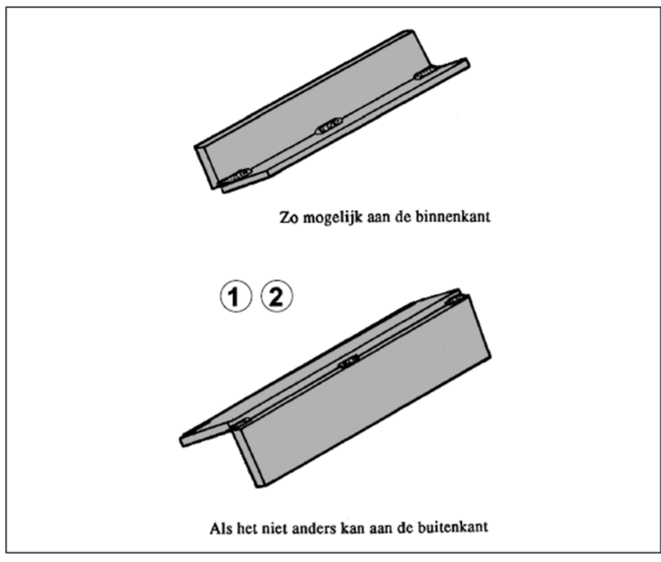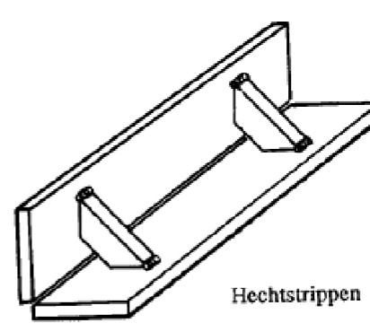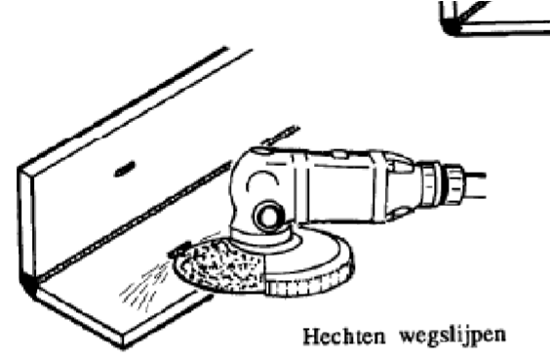

Werkvolgorde Toelichting

Materiaal 2 strippen30x3 2 strippen 30x 5 2 strippen 30x8 Voorbereiding Vooropening 2 mm max 3mm.

Hechten in klem, aan de zijkanten en midden onder

|  |  |  |  |
| --- | --- | --- | --- |
| **Lasspanning instelknoppen** | **Volt** | **draadsnelheid m/min** | **stroomsterkte Amperes** |
|  |  |  |  |

Instellen laspapp.

Stel de draadsnelheid op het gehoor af.

Het lassen Slepend, trekkend lassen (bollere las)

Na 2 werkstukken deze aan elkaar hechten en 3e las leggen

Werkstuk schoonmaken Laten controleren

|  |  |  |  |  |  |  |
| --- | --- | --- | --- | --- | --- | --- |
| Beoordelingscriteria | Wat is niet goed | Wat verander je | Eind resultaat | Eind beoordeling leerling. | Beoordeling docent | punten |
| Lasuiterlijk |  |  |  |  |  | 2 |
| Te Bolle of holle las |  |  |  |  |  | 2 |
| Aanvloeiing |  |  |  |  |  | 2 |
| Inbranding |  |  |  |  |  | 2 |
| Randinkarteling |  |  |  |  |  | 1 |

**6** **Buitenhoeklas zonder vooropening**

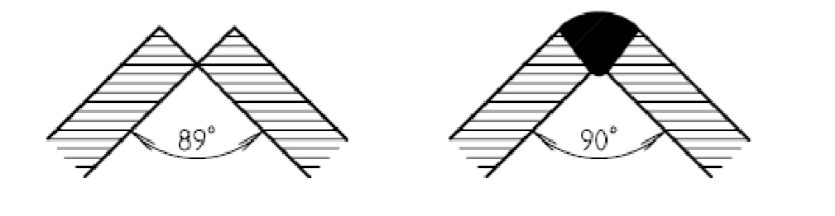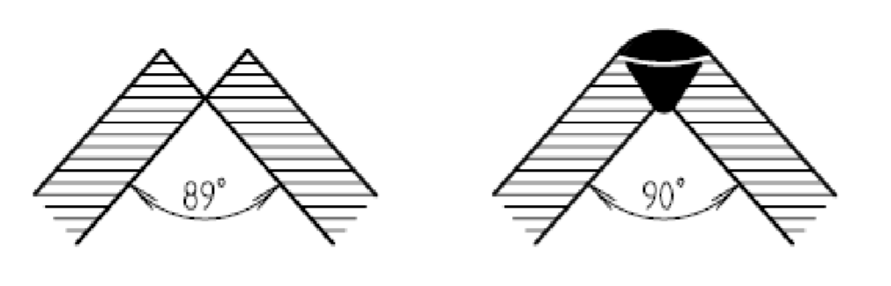

**30x3 30x5**

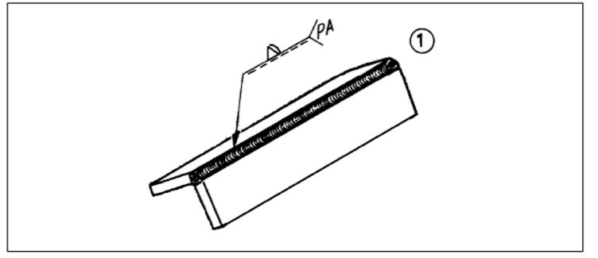 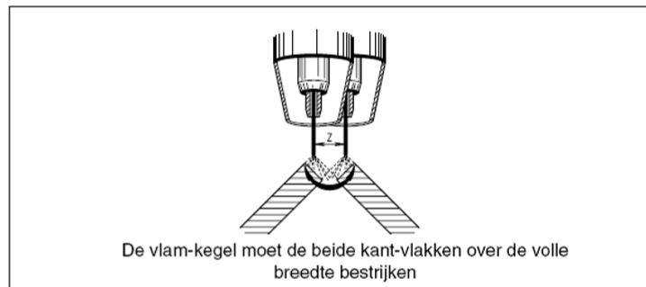

In 1 laag lassen

Werkvolgorde Toelichting

Voorbereiding Hechten in klem, aan de zijkanten en

midden onder

Instellen laspapp.

|  |  |  |  |
| --- | --- | --- | --- |
| **Lasspanning instelknoppen** | **Volt** | **draadsnelheid m/min** | **stroomsterkte Amperes** |
|  |  |  |  |

Stel de draadsnelheid op het gehoor af.

Het lassen Vrij snel slepend en stekend lassen

(wat gaat beter)

Na 2 werkstukken deze aan elkaar hechten

en 3e las leggen

Werkstuk schoonmaken Laten controleren

|  |  |  |  |  |  |  |
| --- | --- | --- | --- | --- | --- | --- |
| Beoordelingscriteria | Wat is niet goed | Wat verander je | Eind resultaat | Eind beoordeling leerling. | Beoordeling docent | punten |
| Lasuiterlijk |  |  |  |  |  | 2 |
| Te Bolle of holle las |  |  |  |  |  | 2 |
| Aanvloeiing |  |  |  |  |  | 2 |
| Inbranding |  |  |  |  |  | 2 |
| Randinkarteling |  |  |  |  |  | 1 |

**7 gecombineerd werkstuk**

**Het lassen van een gecombineerd werkstuk.**

**Las A:** Buitenhoeklas.

**Las B:** Dun op dik

**Hechten van het werkstuk in de klem:**

Instellen van het lasapparaat:

**Las A: Buitenhoek**

* In meerdere lagen lassen.
* Bolle las

**Las B: Dun op dik**

• Toorts gericht op dikke materiaal

**Opruimen:**

Als je klaar bent met het lassen ga je de lascabine schoonmaken en het gereedschap terughangen en laat je het werkstuk schoon en vrij van spatten beoordelen aan de docent . Door docent in te vullen

|  |  |  |  |  |  |  |
| --- | --- | --- | --- | --- | --- | --- |
| Beoordelingscriteria | Wat is niet goed | Wat verander je | Eind resultaat | Eind beoordeling leerling. | Beoordeling docent | punten |
| Lasuiterlijk |  |  |  |  |  | 2 |
| Te Bolle of holle las |  |  |  |  |  | 2 |
| Aanvloeiing |  |  |  |  |  | 2 |
| Inbranding |  |  |  |  |  | 2 |
| Randinkarteling |  |  |  |  |  | 1 |

 **8 Buitenhoeklas in positie PG**

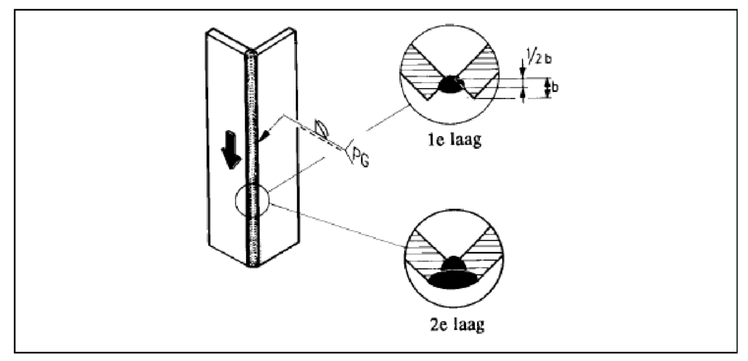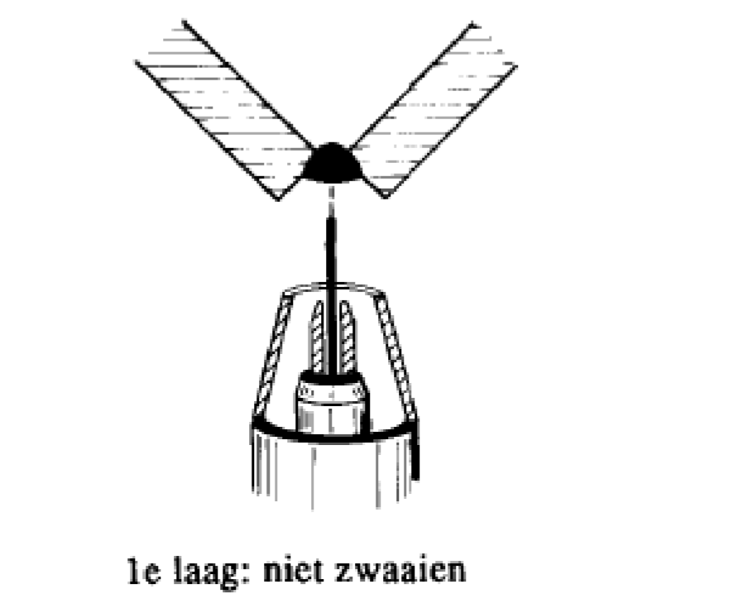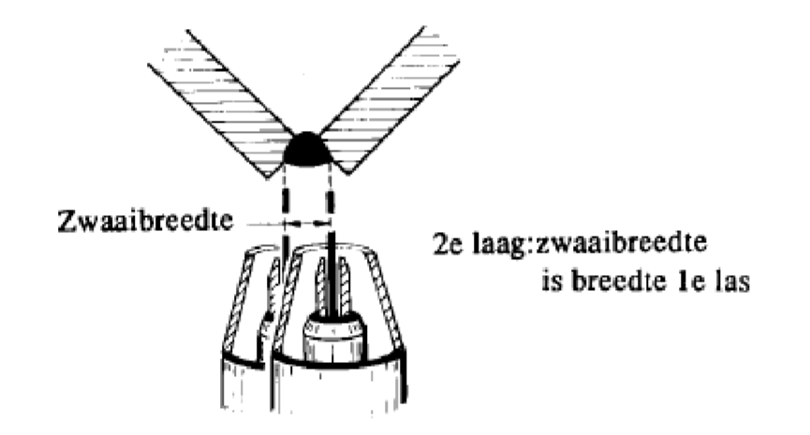

Werkvolgorde Toelichting

Voorbereiding Hechten van de strippen

|  |  |  |  |
| --- | --- | --- | --- |
| **Lasspanning instelknoppen** | **Volt** | **draadsnelheid m/min** | **stroomsterkte Amperes** |
|  |  |  |  |

Instellen laspapp.

Het lassen 1e laag van neergaand lassen tot op de helft van de kop kanten Niet zwaaien

2e laag sluit vloeiend aan op de plaat kanten. Zie tek.

Spanning iets lager**,** je krijgt nu een bollere las.

En maak een zwaai beweging gelijk aan de breedte van de 1e laag.

Werkstuk schoonmaken Laten controleren

|  |  |  |  |  |  |  |
| --- | --- | --- | --- | --- | --- | --- |
| Beoordelingscriteria | Wat is niet goed | Wat verander je | Eind resultaat | Eind beoordeling leerling. | Beoordeling docent | punten |
| Lasuiterlijk |  |  |  |  |  | 2 |
| Te Bolle of holle las |  |  |  |  |  | 2 |
| Aanvloeiing |  |  |  |  |  | 2 |
| Inbranding |  |  |  |  |  | 2 |
| Randinkarteling |  |  |  |  |  | 1 |

**9 Staande hoeklas in 3 lassen lassen**

|  |  |  |  |
| --- | --- | --- | --- |
| **Lasspanning instelknoppen** | **Volt** | **draadsnelheid m/min** | **stroomsterkte Amperes** |
|  |  |  |  |

Werkvolgorde toelichting

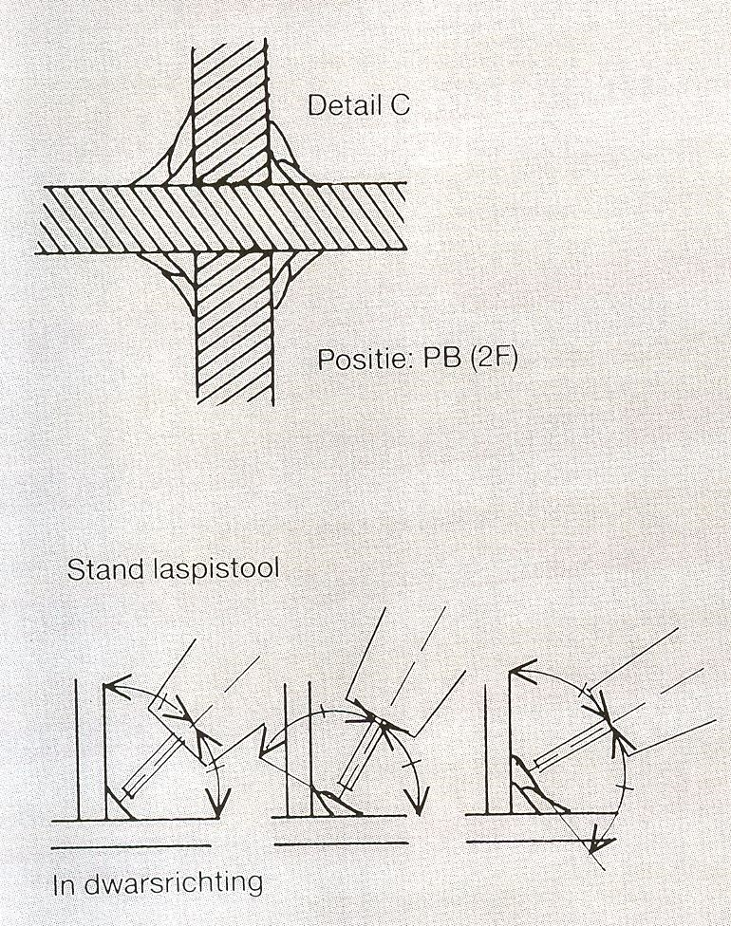

Voorbereiding

Hechten

Instellen laspapp.

Stel de draadsnelheid op het gehoor af.

Het lassen Stekend lassen

1e las onder 45°lassen

2e las 70 °lassen

3e las 30 °lassen

Werkstuk schoonmaken Laten controleren

|  |  |  |  |  |  |  |
| --- | --- | --- | --- | --- | --- | --- |
| Beoordelingscriteria | Wat is niet goed | Wat verander je | Eind resultaat | Eind beoordeling leerling. | Beoordeling docent | punten |
| Lasuiterlijk |  |  |  |  |  | 2 |
| Te Bolle of holle las |  |  |  |  |  | 2 |
| Aanvloeiing |  |  |  |  |  | 2 |
| Inbranding |  |  |  |  |  | 2 |
| Randinkarteling |  |  |  |  |  | 1 |

**10 Buitenhoeklas in 3 lagen**

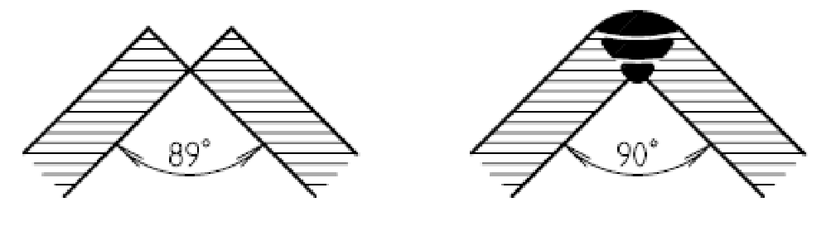

**Strip 30x8**

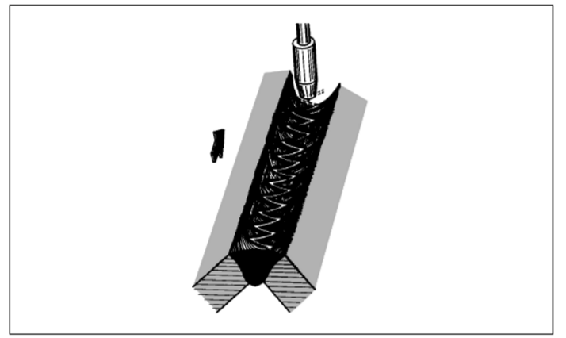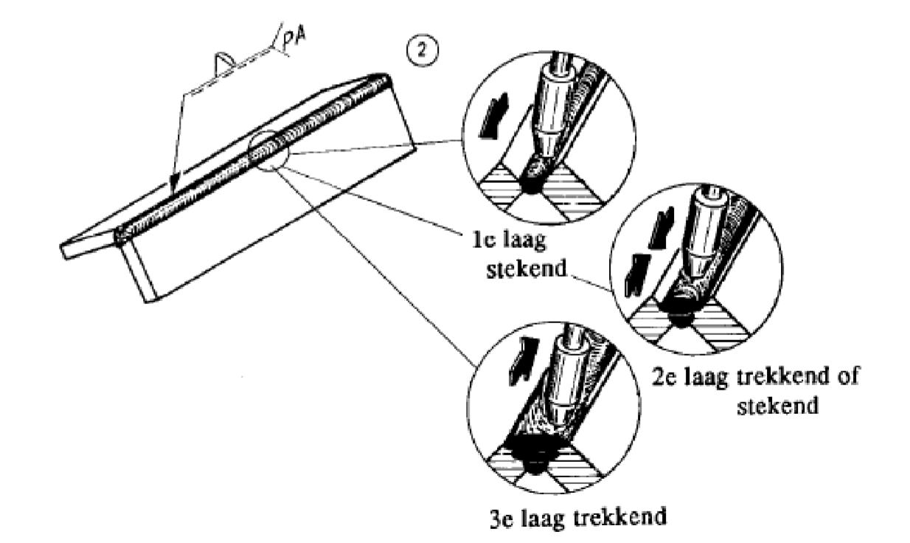

zwaaiend lassen

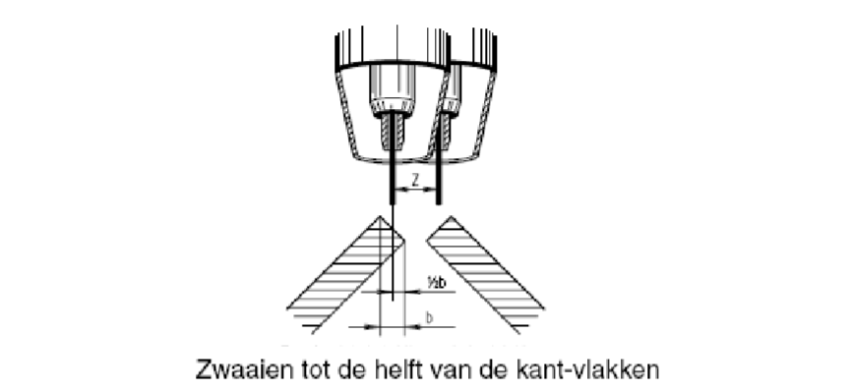

Werkvolgorde Toelichting

Materiaal 30x10

|  |  |  |  |
| --- | --- | --- | --- |
| **Lasspanning instelknoppen** | **Volt** | **draadsnelheid m/min** | **stroomsterkte Amperes** |
| **3-1** | **21,0** | **3,9** | **155** |

Voorbereiding Hechten, 2mm vooropening 4 strippen aan elkaar hechten Instellen laspapp.

Stel de draadsnelheid op het gehoor af.

Het lassen Trekkend lassen en pendelen (zwaaien)

1e las ,zorgen voor goede doorlassing

2e las pendelen

3e las zorgen voor goede aanvloeiing

Werkstuk schoonmaken Laten controleren

|  |  |  |  |  |  |  |
| --- | --- | --- | --- | --- | --- | --- |
| Beoordelingscriteria | Wat is niet goed | Wat verander je | Eind resultaat | Eind beoordeling leerling. | Beoordeling docent | punten |
| Lasuiterlijk |  |  |  |  |  | 2 |
| Te Bolle of holle las |  |  |  |  |  | 2 |
| Aanvloeiing |  |  |  |  |  | 2 |
| Inbranding |  |  |  |  |  | 2 |
| Randinkarteling |  |  |  |  |  | 1 |

**11 I-naad in 2 lagen lassen**

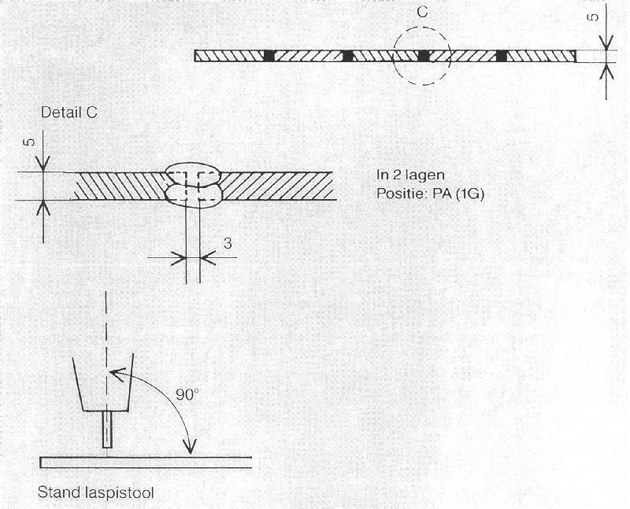

Werkvolgorde Toelichting

Materiaal 30x5

|  |  |  |  |
| --- | --- | --- | --- |
| **Lasspanning instelknoppen** | **Volt** | **draadsnelheid m/min** | **stroomsterkte Amperes** |
| **3-1** | **21,0** | **3,9** | **155** |

Voorbereiding Hechten, 3mm vooropening 4 strippen aan elkaar hechten Instellen laspapp.

Stel de draadsnelheid op het gehoor af.

Het lassen Trekkend lassen

1e las, dan omdraaien vervolgens de 2e las

Werkstuk schoonmaken Laten controleren

|  |  |  |  |  |  |  |
| --- | --- | --- | --- | --- | --- | --- |
| Beoordelingscriteria | Wat is niet goed | Wat verander je | Eind resultaat | Eind beoordeling leerling. | Beoordeling docent | punten |
| Lasuiterlijk |  |  |  |  |  | 2 |
| Te Bolle of holle las |  |  |  |  |  | 2 |
| Aanvloeiing |  |  |  |  |  | 2 |
| Inbranding |  |  |  |  |  | 2 |
| Randinkarteling |  |  |  |  |  | 1 |

**12. kubus**

**Zie het instructieblad**

Hecht de 6 strippen op de juiste manier zodat je een kubus krijgt.

Zorg steeds dat je een onderhandse las krijgt.

Neem hiervoor een hulpmiddel b.v. de lastang of de hoekklem. Las in een keer met een ERR 3,2 130Amp.

Materiaal 60x60x5 6 stuks.

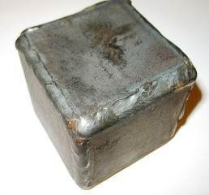

|  |  |  |  |  |  |  |
| --- | --- | --- | --- | --- | --- | --- |
| Beoordelingscriteria | Wat is niet goed | Wat verander je | Eind resultaat | Eind beoordeling leerling. | Beoordeling docent | punten |
| Lasuiterlijk |  |  |  |  |  | 2 |
| Te Bolle of holle las |  |  |  |  |  | 2 |
| Aanvloeiing |  |  |  |  |  | 2 |
| Inbranding |  |  |  |  |  | 2 |
| Randinkarteling |  |  |  |  |  | 1 |

**13 Maken van een Assteun**

**Zie instructieblad**

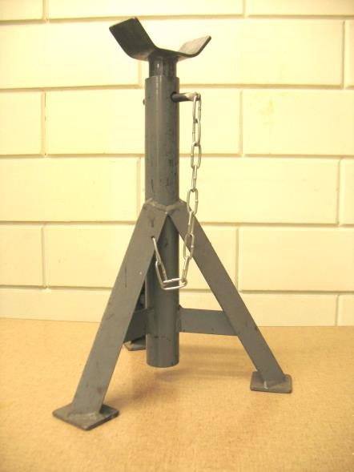**Werkzaamheden:**

**Zagen van de onderdelen.**

Gebruik de cirkelzaag en de knipschaar om af te korten. Het materiaal ligt in de ijzerstelling.

**Het afwerken van de onderdelen:**

Alle onderdelen eerst afbramen.

De poten aan beide kanten afschuinen door te slijpen of te knippen.

Dit om een betere aansluiting te krijgen met de grondplaten.

De dikste buis een gat boren van,

3cm van de bovenkant

De dunne buis gaten boren Ø 12mm op 4 cm afstand, totaal 6 gaten

**Het aan elkaar hechten van alle onderdelen**

Eerst de dikste buis op een 3cm dikke platen (strippen) zetten.

Dan de 3 poten er tegenaan zetten en op gelijke hoogte en gelijke afstand tussen de poten, de profielen aan de buis hechten.

Dan alles omdraaien en de tussensteunen er tussen lassen. Dit weer op dezelfde hoogte, vanaf de onderkant 2 cm

Dan grondplaten onder de poten zetten en gaan hechten. De bovenplaat ombuigen en op de dunste buis hechten.

**Alles laten controleren en e.v. instructies van de docent opvolgen en als dan alles goed gehecht is, dan pas aflassen.**

|  |  |  |  |  |  |  |  |
| --- | --- | --- | --- | --- | --- | --- | --- |
|  | punten | Werkstnr: |  |  |  | Beoordeling | opmerkingen |
| **- Hechten** | 1 |  |  |  |  |  |  |
| **- haaks en juiste plaats** | 2 |  |  |  |  |  |  |
| **- netheid** | 2 |  |  |  |  |  |  |
| **- aanvloeing** | 2 |  |  |  |  |  |  |
| **- Uiterlijk** | 2 |  |  |  |  |  |  |
| **- afwerking** | 1 |  |  |  |  |  |  |
|  |  | totaal |  |  |  |  |  |

**14 Eindwerkstuk**

|  |  |  |
| --- | --- | --- |
|  | |  |
| **Het lassen van een gecombineerd werkstuk.** | | **Las B: Staandehoek in 3 lagen**     * 1e laag onder 45 ° * 2e laag onder 75 ° * 3e laag onder 35 °     **Las C: Dun op dik**    **Las C: Profielen**  Instellen van het lasapparaat:   * Denk aan de dikte van het materiaal |
| **Las A:** Buitenhoeklas.  **Las B:** Staande hoeklas in 3 lagen.  **Las C:** Dun op dik  **Las D:** Profielen lassen    **Hechten van het werkstuk in de klem:**  Instellen van het lasapparaat:    **Las A: Buitenhoek**   * In meerdere lagen lassen. * Bolle las |  |

**Opruimen:**

Als je klaar bent met het lassen ga je de lascabine schoonmaken en het gereedschap terughangen en laat je het werkstuk schoon en vrij van spatten beoordelen aan de docent . Door docent in te vullen

**Extra Het maken van een bakje**

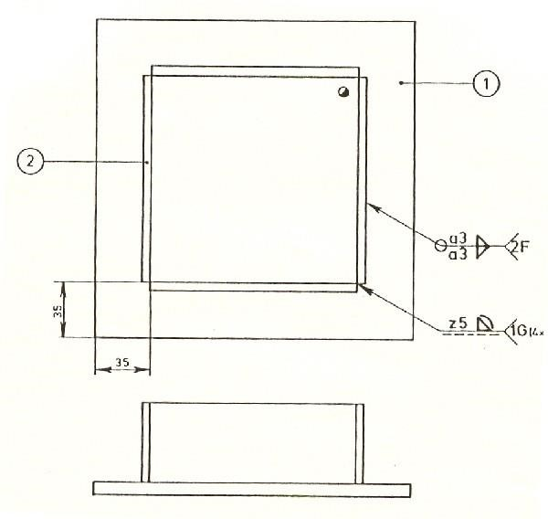

Werkvolgorde Toelichting

Materiaal grondplaat en 4 strippen Voorbereiding Hechten

|  |  |  |  |
| --- | --- | --- | --- |
| **Lasspanning instelknoppen** | **Volt** | **draadsnelheid m/min** | **stroomsterkte Amperes** |
|  |  |  |  |

4 strippen op grondplaat aan elkaar hechten. Instellen laspapp.

Stel de draadsnelheid op het gehoor af.

Het lassen Stekend lassen buitenhoeklas lassen en staande hoeklas zo min mogelijk onderbreken

Werkstuk schoonmaken Laten controleren

Beoordelingscriteria

|  |  |  |  |  |
| --- | --- | --- | --- | --- |
|  | punten | Werkst nr | Beoordeling | opmerkingen |
| Uiterlijk | 2 | 1e |  |  |
| Bolle las of holle las | 2 | 2e |  |  |
| Aanvloeiing | 2 | 3e |  |  |
| Inbranding | 2 |  |  |  |
| Randinkarteling | 1 |  |  |  |

**Extra Hoekstuk met metaalbewerking**

